Gårdsnytt 4/2012

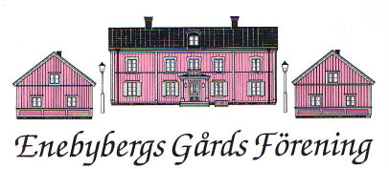

Innehåll
Kalendarium 1
Ordförandens ord 2
Engagera Dig i Enebybergs Gårds Förening! 3
Efterlysning – teknisk hjälp med digitalisering av analog information 3
Föreningens yttrande över SL:s planerade ökade trafik på Roslagsbanan 3
Nya utställningar på biblioteket Träffpunkten 4
Kulturbiennal i Danderyd 2013 4
Kulturarvsdagen 2012 5
En vandring om nöjen, kultur och föreningsliv 5
Dagermankväll med premiärvisning av filmen ”Vårt behov av tröst” 6
Nu har Petrus och Elsa fått sin gravsten 6
Fars Dag på Enebybergs Gård 7

Kalendarium

Måndagen den 28 januari-lördagen den 16 februari Utställning på biblioteket i Träffpunkten Eneby Torg. Om tillkomsten av villastäderna i Danderyd kring sekelskiftet 1800–1900 med bilder från den fortsatta utvecklingen

Tisdagen den 5 februari kl 19
Går Du i säljtankar? September fastighetsförmedling med säte i Enebyberg berättar om hur Du förbereder Din husförsäljning på Enebybergs gård

Tisdagen den 5 mars
Kl 19.00 Enebybergs Gårds Förenings årsmöte på Enebybergs gård. Kl. 19.30 Kaffe Kl. 20:00 Öppet hus
Stadsarkitekten Jamal Esfahani talar över ämnet Att bygga och bo i Danderyd

Ordförandens ord

Kära gamla, nya och blivande föreningsmedlemmar!

Detta nummer av Föreningens medlemstidning Gårdsnytt delas ut till alla hushåll i Enebyberg. Vi önskar er alla trevlig läsning!

Ännu ett år med en omfattande och intressant verksamhet i vår förening lider mot sitt slut och vi ser fram mot ett nytt verksamhetsår.
Årets Kulturarvsdag genomfördes på temat Under ytan i Danderyd. Om detta mer på annan plats liksom om det välbesökta Stig Dagermanprogrammet med premiär visning av kortfilmen Vårt behov av tröst.
När detta läses har Fars Dag just genomförts på Enebyberg gård med Fars Dagskaffe med tårtor och marknad med några av Enebybergs finaste hantverkare och konstnärer. Vi hade också glädjen att se vår egen träsnidare och skulptör Börje Olsson ställa ut några av sina verk i Döderhultarns art.

Vår förening är helt beroende av medlemmarnas och enebybergarnas medverkan i verksamheten. Det framgår med särskild tydlighet vid föreningens uppskattade midsommarfirande på Enebybergs gård, som står och faller med dem som ställer upp och hjälper till med allt det som behövs, från tidiga morgonen och under hela dagen. Tack också till alla som bidrog med en grindslant, i många fall uppenbart inte bara 20 kr! Det hjälper oss att genomföra vår verksamhet och vi tar det som ett bevis på uppskattning. Vi tackar också Coop Extra i Enebyberg som generöst bidrog med godis och glass till barnens lekar!

Föreningen har under åren byggt upp ett omfattande arkiv av enebybergiana. Vår engagerade bildgrupp har digitaliserat vårt bildarkiv. Det kommer efterhand att läggas ut på vår hemsida, som också moderniseras. Vi har också ett antal analoga inspelningar av intervjuer med gamla enebybergsbor, inspelningar som vi gärna skulle vilja digitalisera. Med det skulle vi vara mycket tacksamma för hjälp. På vår hemsida kan för övrigt också föreningens remissyttranden i olika frågor som berör oss i Enebyberg läsas, t.ex. vårt yttrande över SL:s planerade ökade trafik på Roslagsbanan.

Var tredje enebybergsfamilj är medlem i föreningen. Det är en hög andel. Många har kommit med förslag till föreningen om verksamheten. De flesta av förslagsställarna är också väl medvetna om att om förslagen skall kunna förverkligas kan de själva behöva kunna ställa upp och bidra på något sätt. Kom med dina förslag! Din medverkan i stort och smått är välkommen och viktig! Hör av dig till föreningen!

Enebybergs Gårds Förening önskar alla enebybergare en God Jul, ett Gott Nytt År och på återseende i verksamheten 2013!

Jan Olof Carlsson

Engagera Dig i Enebybergs Gårds Förening!

Föreningens valberedning söker Dig som kan medverka i föreningens verksamhet. Det kan innebära att ingå i föreningens styrelse eller på annat sätt vara engagerad i våra aktiviteter. Eller kanske känner Du någon som Du tror är intresserad och lämplig att på något sätt arbeta för föreningen. Kontakta någon av oss i valberedningen och tala om vem Du är eller vem Du tror skulle vilja engagera sig. Vi är tacksamma för alla förslag!

Bengt Almgren, bengt.almgren@telia.com, tel. 768 33 32
Inger Strömbom, inger.strombom@kristdemokraterna.se, tel. 755 90 57

Efterlysning – teknisk hjälp med digitalisering av analog information

Föreningen har ett antal kassettband med intressanta intervjuer och berättelser från i de flesta fall nu bortgångna enebybergare. Det är berättelser från 1900-talets historia i Enebyberg som vi kan vara stolta över. Föreningen vill göra dem tillgängliga för fler till exempel på föreningens hemsida. Om banden blir digitaliserade är det enklare att redigera materialet och att ta bort ovidkommande ljud. Det kan också enkelt läggas in på föreningens hemsida tillsammans med kommentarer. Föreningen saknar utrustning och kompetens för digitaliseringen och söker nu några som ideellt kunde hjälpa oss med detta.

Kanske Du har intressanta fotografier, kassettband, rullband, film m.fl. ljud- och bildmedia med enebybergshistoria som kunde ingå i föreningens arkiv! Hör av dig om du har någonting du vill bidra med!

Jan Löfgren, jan.lofgren@swipnet.se, tel. 08 758 77 84

Föreningens yttrande över SL:s planerade ökade trafik på Roslagsbanan

Föreningen anförde bland annat

- att av det som hittills presenterats rörande den planerade utbyggda trafiken på Roslagsbanan framgår att miljöeffekterna blir avsevärda för Danderyds del
- att de bullerminskande åtgärder som SL vidtagit eller avser att vidta visserligen i någon mån kan minska bullret men samtidigt kraftigt försämrar miljön i övrigt till stort men för dem som bor och verkar längs järnvägen, samtidigt som någon väsentlig förbättring av kommunikationerna för Danderydsbornas del inte kommer till stånd
- att viktigare än bullerskyddande åtgärder torde vare att ta fram tåg som är tystare vid gång dvs. att det miljöstörande ljud som tågen skapar minskas vid källan, alternativt eller som komplement att bullerhindrande anordningar anbringas på vagnarna
- att en förlängd T-bana som kan tar över en stor de av den ökade trafik med högre hastighet som SL planerar vore att föredra. Det skulle bl. a minska behovet av bullerskyddande åtgärder samt
- att det nu också synes finnas en tydlig politisk majoritet för en utbyggd tunnelbana. Föreningen förordar att beslut rörande framtida ökad trafik längs Roslagsbanan får anstå i avvaktan på att ställning tagits till en utbyggd och förlängd tunnelbana.
Föreningen fäste också särskild uppmärksamhet på att vid Enebybergs hållplats med bostadsbebyggelse på bägge sidor av järnvägen innebär redan nuvarande trafikvolym att upp till tre tåg kan passera under en period av flera minuter med fällda bommar. Det medför att de boende trafikanterna på bägge sidor av järnvägen missar tåg som avgår från andra sidan spåren, med 20–30 min väntetid till nästa tåg, eller att de för att hinna med sitt tåg kryper under bommarna, med dödsolyckor till följd.

Detta förhållande förvärras om den föreslagna ökade trafiken kommer till stånd (jfr motivet för en planskild korsning söder om Djursholms Ekeby hållplats) och förbättras inte av den planerade underfarten för fordonstrafik intill motorvägen omkring 0,5 km söder om Enebybergs hållplats. Undergångar som vid Djursholms Ekeby och Ösby saknas vid Enebybergs hållplats och bör, även, men inte enbart, som en förutsättning för ökad trafik på Roslagsbanan, snarast byggas.

Jan Olof Carlsson

Nya utställningar på biblioteket Träffpunkten

I samband med kungabesöket i september presenterade de fyra hembygdsföreningarna i Danderyd sig och sina kommundelar med en gemensam utställning. Utställningen fokuserade på hur villastäderna vuxit fram runt Roslagsbanan. 28 januari och tre veckor framåt finns utställningen i Enebyberg på biblioteket kompletterad med bilder om Enebybergs framväxt som villastad. Tidigare i januari visas en utställning av Samfundet Djursholms Forntid och Framtid om arkitekten Sixten Magnusson och de villor han ritat i Danderyd. Fyra enebybergsvillor finns där närmare beskrivna.

Anita Andersson

Kulturbiennal i Danderyd 2013

Tio organisationer och föreningar i Danderyd har gemensamt tagit ansvaret för att planera och låta genomföra 2013 års upplaga av Danderyds kulturbiennal under två veckoslut med mellanliggande vecka, mellan lördagen den 7 och söndagen den 15 september De organisationer som tagit på sig ansvaret är de fyra hembygdsföreningarna, däribland Enebybergs Gårds Förening, tre biblioteksvänföreningar, två villaägarföreningar samt Svenska kyrkan i Danderyd.

De har bildat en styrgrupp i vilken ingår företrädare för de nämnda organisationerna. Den har tagit över varumärket Kulturbiennalen i Danderyd. Biennalens vision är att den engagerar hela Danderyd genom kulturella arrangemang i vid mening och med föreningslivet som bas. Utgångspunkten är Danderyds och dess villastäders historia, utveckling och framtid. Biennalen skall belysa bredden i det kulturella livet och skapa samhörighet och gemensamma upplevelser.
Ett arbetsutskott har bildats inom styrgruppen liksom fyra arbetsgrupper, för Programsamordning, Information och kommunikation, Gemensamma program såsom invigning och avslutning samt för Sponsring och finansiering. För Ekonomi och redovisning kommer Anita Andersson från vår förening att ansvara. Arbetsgruppen Programsamordning, som leds av Anita Andersson har gjort en rivstart.

Biennalens hemsida har adressen www.kulturbiennalen.se och är under uppbyggnad inför nästa års biennal. I allt väsentligt kommer biennalen att bygga på frivilliga insatser. Danderyds kommun har utlovat bidrag till gemensamma kostnader.

Jan Olof Carlsson

Kulturarvsdagen 2012

Runt om i Europa arrangeras kulturarvsdagar varje år under september månad inom Europarådets projekt European Heritage Days. Syftet är att bidra till förståelse och intresse för kulturarv och kulturmiljöer. I Sverige heter evenemanget Kulturarvsdagen och genomförs den andra söndagen i september, i år söndagen den 9 september. Årets tema var ”Under ytan”.

I Danderyd är det de fyra Hembygdsföreningarna, varav Enebybergs Gårds Förening är en, som genomför arrangemangen. I år ansvarade Sällskapet Amorina, Stocksund hembygdförening, för de fyra hembygdsföreningarna gemensamma program.

Amorina hade anordnat en båttur med utgångspunkt i hamnen i Stocksund och vidare runt Värtan och Askrikefjärden med början längs Stocksunds och Djursholms stränder och sedan längs Lidingölandets norra stränder. Under resan gjordes flera presentationer med anknytning till temat Under ytan. Marinbiologer från marina läroverket berättade om vad som finns under ytan av fiskar och andra marina organismer. Vår förening berättade om det stora projektet ”Stockholms Ström”, som inte handlar om Norrström utan om en omfattande utbyggnad och förstärkning av infrastrukturen för stockholmsregionens elförsörjning. I den ingår bl. a. en underjordisk 400 kV-kabel från Hagby i norr under hela Danderyd och vidare under Stockholm med slutpunkt i Västerhaninge.

Ett uppskattat inslag var också att en tidigare ordförande i Lidingö hembygdsförening berättade om vad vi danderydsbor såg när vi seglade längs lidingölandet. Lidingö tillhörde en gång i tiden Danderyds socken om vilket vi gärna påminner. Efter ett par timmars angenäm resa och samvaro återkom vi till Stocksund hamn.

Temat för 2013 års Kulturarvsdag är Människors mötesplatser. Av sådana har det funnits och finns många i Danderyd.

Jan Olof Carlsson

En vandring om nöjen, kultur och föreningsliv

En söndag i oktober genomförde Föreningen en vandring med drygt 25 deltagare i östra Enebyberg under ledning av Anita Andersson och Lars Johnsson. Samlingsplatsen var hörnet Gethagsvägen (Bragevägen) /Östra Banvägen (Sturevägen) och temat var liksom vandringen 2007, nöjen, kultur och föreningsliv. Vandringen tog deltagarna förbi det som en gång var biograf, kafé, Folkets Hus, kapell, kyrka, idrottsplan, skridskobana och dansbanor under villasamhällets första hundra år. Vandringen var mycket uppskattad och deltagarna var aktiva och deltog livaktigt med sina egna minnen när de passerade intressanta hus där det till exempel funnits affärer och andra småföretag. Föreningen återkommer med fler vandringar.

Jan Löfgren

Dagermankväll med premiärvisning av filmen ”Vårt behov av tröst”

Efter ljuständning och diktläsning i Dagermans Park samlades åhörarna i Enebykyrkan den 6 november. Stig Dagermans dotter Lo Dagerman presenterade och visade filmen "Vårt behov av tröst" med Stellan Skarsgård som uppläsare.

Filmen bygger på Stig Dagermans novell med samma namn och är producerad av Stig Dagermans dotterson Dan Lewy Dagerman. Den är till stor del inspelad on location i och kring Stig Dagermans och Anita Björks bostad vid Bäverstigen i Enebyberg. Den nuvarande ägaren av villan, Gösta Malmengård, har återskapat Stig Dagermans arbetsrum.

Efter filmvisningen läste Inga Landgré dikter av Stig Dagerman. Det framkom vid den efterföljande diskussionen att Stig Dagerman är välkänd även utanför Sverige. Matilda Edgren från Danderyds kulturskola stod för kvällens musikunderhållning med sitt stora kunnande på cello. Det välbesökta och mycket uppskattad programmet genomfördes i samarbete med Enebybergsbibliotekets vänner.

Jan Löfgren

Nu har Petrus och Elsa fått sin gravsten

Petrus Eriksson (1893-1985) kallades ibland Enebybergskungen och var under sin levnad involverad i det mesta som hände i Enebyberg.

Samma år som Enebybergs municipalsamhälle bildades, 1914, var Petrus Eriksson engagerad i såväl bildandet av Enebybergs socialdemokratiska arbetarkommun som Enebybergs idrottsförening EIF.

Han var med 1918 och byggde idrottsplatsen på Getbetet (eller stadshustomten som man då sa) och den i västra Enebyberg på 1930-talet.

Tillsammans med Hugo Nilsson och Gunnar Lind var Petrus drivande bakom byggandet av Folkets Hus. När Folkets Hus invigts 1934 i närvaro av statsministern Per Albin Hansson behövde man inte längre ha municipalnämndssammanträdena hemma hos Elsa och Petrus på Sturevägen (nu Österängsvägen).

Elsa skötte ABF-biblioteket på Folkets Hus. Folkets Hus kom att betyda mycket för Enebybergs kulturella och politiska liv, föreningar och nöjen.
Den förening som kanske låg Petrus varmast om hjärtat var EIF. Där lever hans namn kvar i namnet på den stipendiefond som grundades sedan han 1974 skänkt 50 000 kronor.
Fondens avkastning används till stipendier i samband med årsmöten till lovande ungdom eller ledare som under året åstadkommit bra resultat eller gjort EIF känt utåt. Så kunde Petrus stödja samhällets ungdom långt efter sin död. Elsa och Petrus fick inga egna barn.

I samband med Enebybergs Gårds Förenings kyrkogårdsvandring i våras blev det många funderingar över Petrus och Elsas grav. Varför fanns inte deras namn på gravstenen? Vem var Agrell, dvs. namnet på gravstenen?

Släktforskning visade att Ivar Agrell var Elsas far och att de är urnsatta i hans grav utan att deras namn kommit på stenen.

Föreningen Gamla EIF-are har nu efter diskussioner med kyrkogårdsförvaltningen beställt och bekostat en ny gravsten samt skötsel av graven i 25 år.

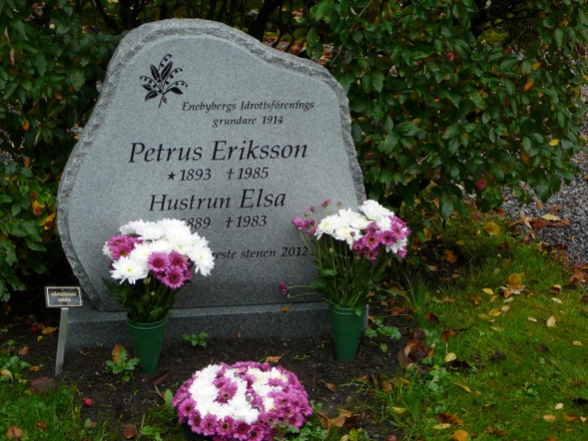

Den 1 oktober ägde en ceremoni rum vid gravstenen med blomsterarrangemang i EIF:s färger.

Anita Andersson

Fars Dag på Enebybergs Gård

Söndagen den 11 november firades Fars Dag på gården, denna gång helt i föreningens regi. Trots det ganska murriga vädret blev besöksantalet tämligen gott.

Den gråa disiga höstdagen lystes upp av levande ljus i salar och kammare samt av ett väl uppdukat välsmakande kaffebord.

Monica Wall stod för prisat hembak och styrde i köket med hjälp av Eva och Krister Olinder.

På ovanvåningen avhölls traditionsenlig marknad med tomtar, kransar, konst och hemvävt. Nestorn, Börje Olsson, visade upp sina snidade träfigurer, mycket i döderhultarnas art (bild t.h.). På gårdsföreningens bord salufördes brickor och skrifter.

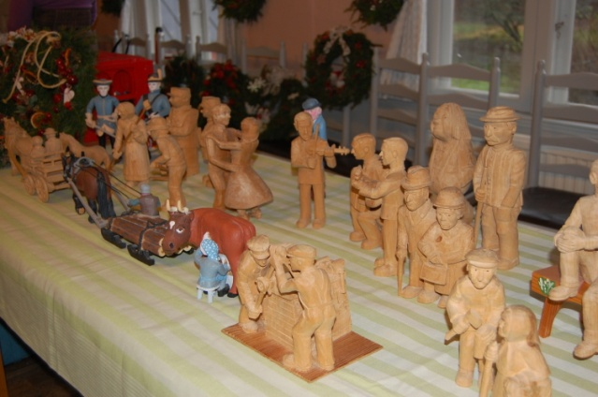
Text och bild Nils Sporrong

Enebybergs Gårds Förening och Gårdsnytt

Enebybergs Gårds Förening
www.enebyberg.com
Plusgiro 114667-9

C/o Jan Olof Carlsson
Fenixvägen 5,
182 46 Enebyberg

Gårdsnytt
Redaktör Johanna Haddäng
Tryck Stockholms Läns Grafiska

Har du bytt adress? Meddela Din nya adress till
Föreningens registeransvarige
Ove Israelsson
Cedervägen 33
182 48 ENEBYBERG
Ove.Israelsson@telia.com
08-758 87 53

